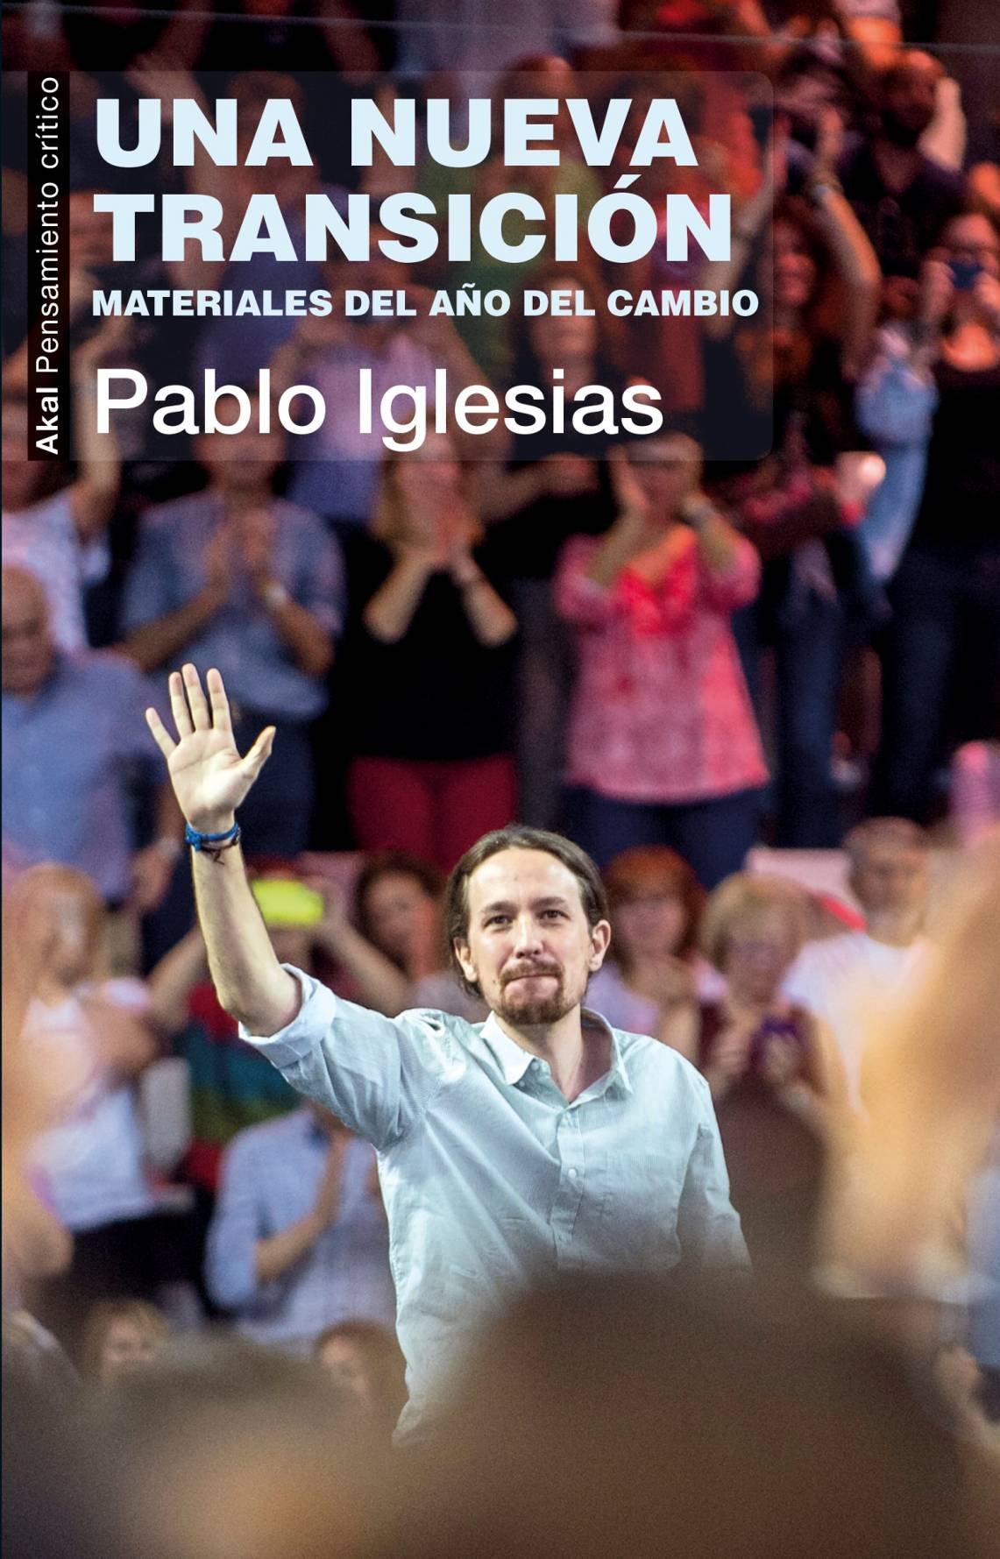
Akal Pensamiento Crítico
ISBN 978-84-460-4286-0
224 pp., 2015
Precio 14 €
¿Qué esperamos congregados en el foro?
Es a los bárbaros que hoy llegan.
Constantino Cavafis, «Esperando a los bárbaros».

Esperaban parapetados en sus palacios el asalto de los bárbaros. Imaginaban a salvajes escoceses capitaneados por William Wallace cargando desordenadamente hacia ellos. Sin embargo, para cuando quisieron darse cuenta, los bárbaros ya habían entrado en los palacios. Y no tenían un aspecto tan aguerrido, eran apenas ciudadanos armados de escobas y fregonas (se trataba de limpiar, al fin y al cabo) que habían entrado por las puertas de las instituciones empujados por otros ciudadanos.
Mientras la vieja guardia afilaba sus lanzas para contener la carga, Manuela Carmena, Ada Colau, José María González Kichi, Pedro Santisteve, Xulio Ferreiro y otros levantaban el bastón de mando en las principales alcaldías del país. La vieja guardia seguía esperando el asalto y, mientras, cientos de ciudadanos sin experiencia parlamentaria demostraban en semanas que se puede ser diputado cobrando tres salarios mínimos, y hacerlo mucho mejor que los diputados de la vieja guardia y los grandes sueldos.
Cuando un país ha cambiado, los asaltos son un paseo de la gente. Este libro es una compilación de los materiales de reflexión producidos en este año de cambios en el que la ilusión ha tomado forma política. En el poema de Cavafis finalmente los bárbaros no llegan, pues los bárbaros no existen. Los cambios sí.

La presentación del libro será en Madrid:
Madrid – martes, 1 de diciembre
Presentación
Círculo de Bellas Artes
Sala Valle Inclán – Quinta planta
Hora: 17,00 h.

Pablo Iglesias es doctor en Ciencia Política por la Universidad Complutense de Madrid, universidad en la que impartió clases desde 2008 hasta 2014, año en que irrumpió en la escena política española al frente de Podemos.  Es autor y coordinador de varios libros, entre los que destacan Maquiavelo frente a la gran pantalla. Cine y política (2013), Disputar la democracia (2014) y Ganar o morir. Lecciones políticas en «Juego de Tronos» (2014). | 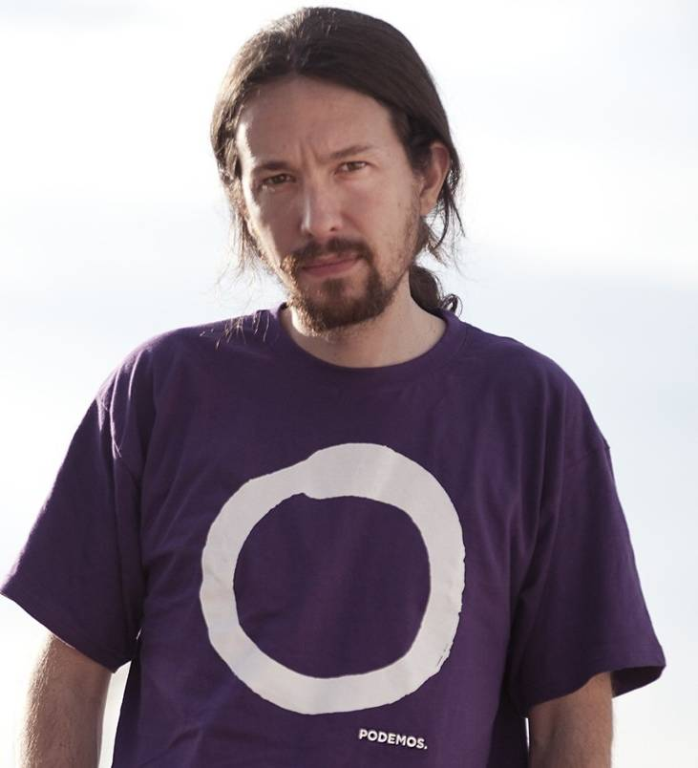
Twitter: @Pablo_Iglesias_
Facebook: Pablo Iglesias

Tertulias políticas moderadas
y entrevistas efectuadas:
@Fort_Apache_
Canal de YouTube

@la_tuerka (Otra vuelta de Tuerka)
Canal de YouTube
Documentación disponible
- Miniebook en formato pdf con el prefacio [«El cielo se toma por asalto (a modo de prefacio)»] y el prólogo de Enric Juliana [«Entre la ira y la reforma; entre Peter Pan y el Estado»] de la obra (descargable aquí).

La historia nunca está escrita y en los próximos meses va a dirimirse en España, siempre con un ojo mirando a Europa, la forma en la que se resolverá la nueva Transición en marcha. Las próximas elecciones, de hecho, no abren sólo una nueva legislatura sino, quizá, el inicio de un nuevo régimen político en el que muchas cosas habrán de cambiar.
Pablo Iglesias

índice

El cielo se toma por asalto (a modo de prefacio)
Prólogo. Entre la ira y la reforma; entre Peter Pan y el Estado (por Enric Juliana)

I. Entender Podemos
II. Grecia: la democracia frente al miedo
III. La centralidad no es el centro
IV. ¿Qué es el cambio?
V. Guerra de trincheras y estrategia electoral
VI. Podemos: el partido de las clases populares
VII. Llegó la primavera: reflexiones tras una jornada histórica
VIII. Izquierda
IX. Una nueva Transición
X. ¿Por qué todos hablan del Pablo Iglesias británico?
XI. La canasta de Aleksandr Belov

ENTREVISTAS CONCEDIDAS Y SEMBLANZAS DE COMPAÑEROS
XII. El reto de Podemos: teoría, praxis y comunicación. Entrevista con Pablo Iglesias (por Fernando Vallespín)
XIII. Las ciencias sociales no son inocentes. Entrevista con Pablo Iglesias (por Carles A. Foguet y Jorge Galindo)
XIV. Modificar la sociedad hoy significa pasar a través de las conciencias. Entrevista con Pablo Iglesias (por Jorge Lago)
XV. Necesitamos socialistas como Mélenchon
XVI. Manolo: vaya pedazo de cabrón

ANEXO
Tres discursos para el año del cambio
La gente haciendo historia (Madrid, 31 de enero)
Debate sobre el (otro) estado de la nación (Madrid, 26 de febrero)
A los exiliados (París, 5 de septiembre)

www.akal.com / www.sigloxxieditores.com

